GEA: ALUS® automatische Be- und Entladesysteme für Gefriertrockner

Düsseldorf, 11. Februar 2026 – Beim Beladen eines Gefriertrockners erhöht menschliches Eingreifen das Risiko einer Kontamination durch den Bediener oder das Produkt. Die automatischen Be- und Entladesysteme von ALUS® minimieren dieses Risiko und reduzieren gleichzeitig die Verarbeitungszeiten, verbessern die Produktivität und senken durch den Einsatz modernster Überwachungssysteme die Betriebskosten.

GEA als Pionier auf dem Gebiet der Gefriertrocknung

Als Pionier auf dem Gebiet der Gefriertrocknungsinnovation entwickelt, aktualisiert und verbessert GEA seit mehr als 35 Jahren das ALUS®-System. GEA war das erste Technologieunternehmen, das diese Anlage entwickelt und fest installierte Einheiten (Förder-Schieber-Systeme) geschaffen hat. Weitere Fortschritte sind flexible, automatisch geführte Transferwagen (AGV) und die Platzierung eines Beladesystems innerhalb eines Isolators. Die langjährige Erfahrung von GEA hat zu einer validierten Basis von mehr als 350 weltweit installierten ALUS®-Systemen im Produktionsmaßstab, sieben Patenten und einem laufenden Forschungs- und Entwicklungsprogramm zur Optimierung von Handhabung und Wartung geführt.

Effiziente, sichere und zuverlässige Leistung

ALUS® bietet maximale Flexibilität in Bezug auf Eindämmung, Layout und Produktfluss, einschließlich Be- und Entladen von einer oder zwei Seiten (Durchgangsdesign). Darüber hinaus sind Mehrzwecklinien für eine breite Palette von Produkten und Formaten verfügbar. Das Beladen kann mit einem festen Push-Pull-System unter Verwendung eines Isolators oder RABS erfolgen, und das Entladen kann mit einem Transferwagen in offenen RABS-basierten Anlagen (oRABS) erfolgen.

ATEX-konforme Versionen und Systeme

ATEX-konforme Versionen und Systeme für den Umgang mit hochwirksamen Produkten oder solchen, die organische Lösungsmittel enthalten, sind ebenfalls erhältlich. Darüber hinaus kann ALUS® eine Vielzahl von Füll- und Verschließoptionen von Drittanbietern sowohl vor- als auch nachgeschaltet integrieren. Dank des kompakten und anpassungsfähigen Designs wird der Platzbedarf der Anlage erheblich reduziert, wodurch die Baukosten auf ein Minimum gesenkt und die Nachrüstung erheblich vereinfacht werden.

Fotos:

Foto 1:

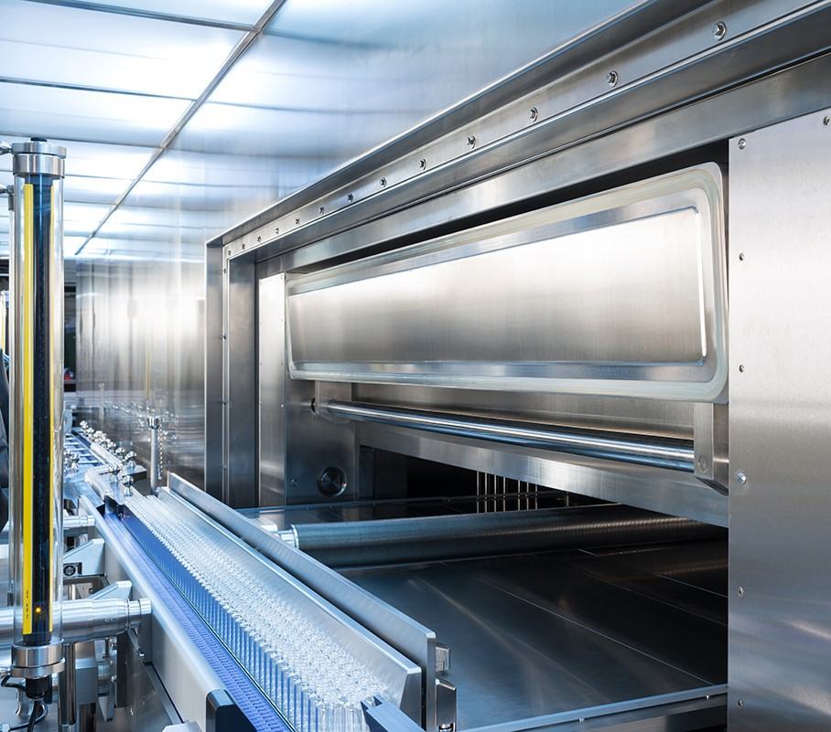

Foto 1, Bildunterschrift: Als Pionier auf dem Gebiet der Gefriertrocknungsinnovation entwickelt, aktualisiert und perfektioniert GEA seit mehr als 35 Jahren das ALUS®-System. (Foto: GEA)

Foto 2:

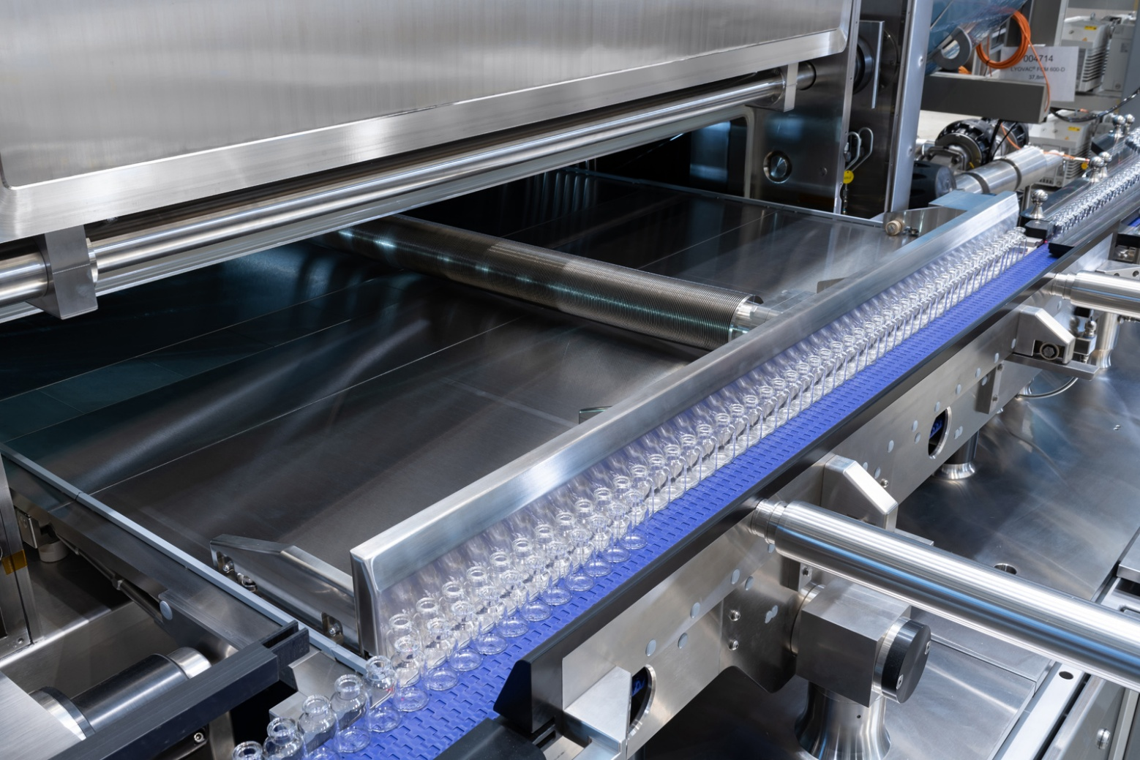

Foto 2, Bildunterschrift: ALUS® bietet maximale Flexibilität in Bezug auf Behältnisse, Layout und Produktfluss, einschließlich Be- und Entladen von einer oder beiden Seiten (Durchgangsdesign). (Foto: GEA).

Über GEA
GEA ist einer der weltweit größten Anbieter von Systemen und Komponenten für die Lebensmittel-, Getränke- und Pharmaindustrie. Der 1881 gegründete internationale Technologiekonzern konzentriert sich auf Maschinen und Anlagen sowie fortschrittliche Prozesstechnologie, Komponenten und umfassende Dienstleistungen. So wird beispielsweise jeder zweite Pharmatrenner für wichtige Gesundheitsprodukte wie Impfstoffe oder neuartige Biopharmazeutika von GEA hergestellt. Im Lebensmittelbereich wird jede vierte Packung Nudeln oder jeder dritte Chicken Nugget mit GEA-Technologie verarbeitet. Mit mehr als 18.000 Mitarbeitern erzielte der Konzern im Geschäftsjahr 2024 in über 150 Ländern einen Umsatz von rund 5,5 Milliarden Euro. Die Anlagen, Prozesse, Komponenten und Dienstleistungen von GEA verbessern die Effizienz und Nachhaltigkeit der Produktion ihrer Kunden. Sie tragen erheblich zur Reduzierung von CO2-Emissionen, Plastikverbrauch und Lebensmittelabfällen bei. Damit leistet GEA einen wichtigen Beitrag zu einer nachhaltigen Zukunft, ganz im Sinne des Unternehmensmottos: „Engineering for a better world.“

GEA ist im DAX, im STOXX® Europe 600 Index gelistet und außerdem Bestandteil der führenden Nachhaltigkeitsindizes DAX 50 ESG, MSCI Global Sustainability und Dow Jones Best-in-Class World.

Weitere Informationen finden Sie online unter gea.com.
Wenn Sie keine weiteren Informationen von GEA erhalten möchten, senden Sie bitte eine E-Mail an pr@gea.com.

HINWEIS FÜR REDAKTIONEN:

- Weitere Informationen über GEA
- Zur GEA-Presseseite
- Zum GEA Media Center
- Hintergrundinformationen zu aktuellen Themen finden Sie unter Features
- Folgen Sie GEA auf 

GEA
Medienarbeit GEA
Dr. Michael Golek
Ulmenstraße 99, 40478 Düsseldorf
Telefon +49 211 91361505
Tel. +491736205746
michael.golek@gea.com

